СУББОТА ПРИГЛАШАЕТ
21.02.2026
10.00

Соревнования по волейболу среди девушек VIII – XI классы

«Землю солнце красит, человека – труд!» (заочное путешествие) I- II классы
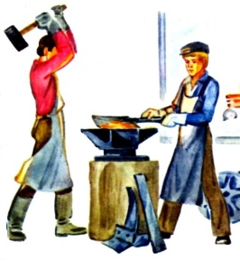
«Что такое трудолюбие и ответственность» (библиотечная мастерская)
III- IV классы
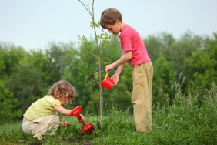
«Мова цудоўная. Гуляй - размаўляй» (гульня)
V-VII классы

Участие в реализации районного проекта «Цветущая школа, благоустраиваем вместе» в рамках патриотического марафона трудовых дел «А что сделал для Беларуси»
VIII – XI классы

«Альберт-шоу по –белорусски», посвященной Дню роднай мовы (развлекательно-познавательная квиз-игра) VIII- XI классы
